中国科学院武汉病毒研究所2021级硕士研究生新生入学须知

同学,你好：
祝贺你被录取为中国科学院大学硕士研究生！欢迎你到中国科学院武汉病毒研究所进行学习！
你将到中国科学院武汉病毒研究所完成实验室轮转环节后，在中国科学院大学存济医学院报到注册入学，并在北京完成为期半年的集中教学。现将轮转期间和集中教学期间具体工作安排如下：
一、轮转期间
1、轮转时间
按照《关于2021级硕士研究生开展实验室轮转工作的通知》的要求，在2021年7月1日至2021年8月30日期间完成实验室轮转工作。
2、自带物品
轮转期间的住宿地点为科苑宾馆，将根据学生来所时间进行协调安排。报到时仅需携带个人生活用品即可，

二、集中教学期间：
集中教学报到时间：2021年8月26日全天8：00－17：00在中国科学院大学雁西湖校区办理报到手续。
集中教学期间党、团组织关系需转入中国科学院大学存济医学院，如需迁移户口，请按照以下要求在轮转报到时，将户口迁移卡交至武汉病毒所研究生处。
户口卡或迁移证内容要清楚准确，特别是姓名要与入学通知书相符（报到时务必上交入学通知书）。如果发现有误，应及时在当地派出所予以更正。研究所一律不办理入学前户口项目更改事宜，未领身份证或者身份证遗失，请自行记录身份证号。也可选择不迁户口，开学后不再办理补迁手续。

户口迁至：武汉市武昌区水果湖派出所
附件为中国科学院大学2021-2022学年北京集中教学校区研究生新生入学须知，请各位同学查阅，并按照集中教学的统一要求，携带所需材料，准时报到。

中国科学院大学2021-2022学年
北京集中教学校区研究生新生入学须知
亲爱的同学：
祝贺你被录取为中国科学院大学研究生！
集中教学学生迎新及报到的相关事项和要求，将在中国科学院大学迎新服务网（http://welcome.ucas.edu.cn/index.php/zh-cn/）上发布、更新，请注意随时关注和登录迎新网站。
经学校研究决定，2021-2022学年秋季学期定于2021年8月30日正式上课，参加集中教学的研究生新生8月26—27日到校报到，各院系报到时间及时间安排如下：
一、雁栖湖校区：
1.8月26日8:00-17:00，集中办理资源与环境学院、计算机科学与技术学院、人文学院、外语系、公共政策与管理学院、天文与空间科学学院、微电子学院、网络空间安全学院、未来技术学院、心理学系、存济医学院、现代农业科学学院、化学工程学院、光电学院、纳米科学与技术学院、航空宇航学院新生报到手续
2.8月27日8:00-17:00，集中办理数学科学学院、物理科学学院、化学科学学院、地球与行星科学学院、生命科学学院、经济与管理学院、工程科学学院、材料科学与光电技术学院、电子电气与通信工程学院、人工智能学院、核科学与技术学院新生报到手续。
中丹学院报到时间，由学院确定后另行通知。
以上院系新生将在雁栖湖校区完成为期一年的集中教学。
二、玉泉路校区，8月27日8:00－17:00，集中办理经济与管理学院金融专硕、数学科学学院基础数学专业和部分应用数学专业新生报到手续。
三、中关村校区，8月27日8:00－17:00，办理经济与管理学院MBA、公共管理与政策学院公共管理硕士 （MPA）新生报到。以上学院新生将在中关村校区完成集中教学。
海洋学院的报到及相关安排确定后另行通知。
新生所属院系等事宜详情请在8月中旬登录中国科学院大学迎新服务网（新生本人信息）查询。
为方便学生接收有关信息推送，在线咨询相关问题、在线申请成绩单、在学证明等业务，请新生在入学前（8月中旬以后）关注中国科学院大学企业微信号。具体关注流程请见以下链接：https://welcome.ucas.ac.cn/index.php/zh-cn/tzgg/80-2021-06-21-06-09-05
其他具体事宜，请见附件。也可到迎新服务网查看；其他未尽事宜，将另行通知，请随时关注迎新网信息。
请勿提前来校。有特殊原因不能按时报到，请及时与所在研究所、院系联系并提出书面申请，经批准后可延后报到。报到时间最多推迟10个工作日，逾期将取消入学资格。
中国科学院大学学生处联系方式：
联系邮箱：sao@ucas.edu.cn
联系地址：北京市玉泉路19号甲，邮政编码：100040。
附件1：报到需带物品及准备材料
附件2：住宿管理须知
附件3：研究生收费及银行卡使用说明
附件4：集中教学新生党组织关系转接说明

附件5：集中教学新生团组织关系转接的说明
附件6：入学资格审查
附件7：常用校园网络资源

中国科学院大学
2021年6月18日

附件1：
集中教学研究生自带物品及准备材料
一、请随身携带毕业证、学位证、身份证、迁移户口需要的户口卡或户口迁移证，党员组织关系介绍信、共青团团员证、校园卡等重要证件，本人近期一寸证件照2张。切勿邮寄或托运。
二、请新生务必在报到前自行登录中国科学院大学教育业务平台上传本人在学阶段照片，以免影响报到手续办理。
1.登录教育业务平台方式：
进入国科大主页（http://www.ucas.edu.cn）,点击主页顶部的[学生]，登录教育业务平台sep.ucas.ac.cn，输入用户名和密码。
登录用户名和密码，可于8月中旬登录迎新网站—新生本人信息查询。
2.上传路径：登录教育业务平台----学籍管理——档案管理——个人信息——学籍操作-----填写 ，上传在学照片，并请务必在“档案操作”中完善本人研究生登记表。
3.照片要求：
（1）近期（三个月内）正面免冠彩色电子证件照片
（2）图片尺寸（像素）：宽150，高210
（3）图片大小：不大于150k
（4）图片格式：JPG
（5）照片背景：单一色

附件2：
住宿管理须知
1.参加集中教学新生，在校学习期间原则上应在学生宿舍住宿。因特殊情况不在校内宿舍住宿，须由本人提出申请，经所在研究所签字同意、院系领导审批同意，到学生处、宿舍管理部门备案，住宿床位不再保留。
2.学校分配给学生的床位，只限学生本人使用，不得出租和转让，不得私自调换。
3.生活用品和床上用品，学生可自己携带，也可到北京后自行购置。行李请随车办理托运手续，学校不负责办理提前寄送的行李。
4.因身体状况（身体有残疾或伤病）以及身高1.90米以上的，不适应睡高架床的，须在入学前提出申请，以便及早安排。
5.学生公寓内禁止使用和存放微波炉、热得快、电炉、电冰箱、电磁炉、电饭煲(电饭锅)、电饼铛、电烤箱、烤面包机、电热杯、电暖气、电热毯、酒精炉、煤油炉、煤炉、火锅、液化气炉等用具。

附件3
研究生收费及银行卡使用说明
一、学生应按年度缴纳学费和住宿费。
二、学费及住宿费在国家有关部门核定的范围内收取。
1.除特殊说明外，国家计划内全日制研究生的学费标准为：博士生10000元/年•生，硕士生8000元/年•生；国家计划内非全日制研究生的学费标准为：博士生12000元/年•生，硕士生10000元/年•生，按学年收取。
2.经另行批准的部分专业的研究生学费按批复意见和招生简章收取。
3.学生住宿费标准为：在国科大集中教学校区宿舍住宿的学生，每人每年600元至1200元之间，具体标准依据政府相关部门根据楼宇住宿条件批复的收费标准执行。在研究所住宿的学生，其住宿费的收取按研究所有关规定执行。
三、如确因家庭经济困难而不能在规定期限缴纳学费的学生，需要提供《家庭经济困难学生认定申请表》（点迎新网链接下载，需要在入学前准备好），可以先办理入学手续，再按照规定程序提出缓交学费的申请，由学校审批同意后，可以缓交，缓交期不超过4个月。
- 研究生可以按照国家有关规定申请助学贷款。
- 在学研究生按规定享受各类奖助学金，学习科研表现优秀
的学生，还可以申请国家、中国科学院、各研究所设立的各类奖学金。
- 关于银行卡的有关说明
1.建设银行储蓄卡办理及登记的有关说明
新生入学后，学校将通过建设银行的储蓄卡发放奖助学金、勤工助学酬金等费用，新生入学后各学年的学费、住宿费也将通过该银行卡收取。为确保顺利办理入学手续等有关事宜， 2021级新生需要提前办理好建设银行的借记卡（务必为I类储蓄卡）。
（1）如新生没有建设银行储蓄卡，可就近到中国建设银行网点办理一张中国建设银行储蓄卡I类卡，也可以选择线上办理印有学校标志性LOGO的联名卡，办理流程详见附件“国科大专属联名卡信息及办理流程”进行线上填写信息并办卡。
（2）如已经有建设银行I类储蓄卡，则无需办理新的银行卡，可以使用原建行I类储蓄卡。
（3）开学前，新生办理并确认好使用的建设银行I类储蓄卡后，需通过学校奖助系统登记好符合要求的银行卡信息。具体登记方式为：登录教育业务平台sep.ucas.ac.cn----奖助管理——卡号管理——修改卡号（教育业务平台登录账号：新生首次登录时，用户名为学号，密码为身份证号。学号可咨询各培养单位的老师，集中教学学生的信息请在8月中旬后查询迎新网）。学生到校后也请随身携带该银行卡到校并妥善保存。
2.关于与中国建设银行署收业务扣款授权协议
由于收缴学费等需要，新生办理好建设银行I类储蓄卡后，需与中国建设银行签署代收业务扣款授权协议。
签约代扣的方式为建行客服电话95533统一发送短信，学生在收到签约代扣短信24小时内回复即可。代扣签约短信的具体内容和发送时间将另行通知，请新生关注国科大及研究所的有关通知。
七、新生应在新学年开学前将学费和住宿费存入登记在学校奖助系统的建设银行I类储蓄卡中。国科大于开学初统一收取学费和住宿费。
八、参加集中教学学习的研究生新生，需在规定时间内参加学校统一组织的体检，费用约为70元。学校将在开学后通知体检费缴纳时间及方式。

附件：
国科大专属联名卡信息及办理流程

一、国科大专属联名卡信息
国科大专属联名卡卡面：中国科学院大学与中国建设银行独家设计的卡面，带有学校标志性LOGO图案，具有永久纪念价值的珍藏版银行储蓄卡。
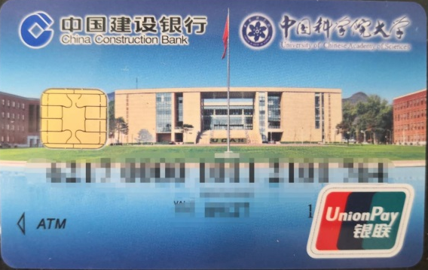
免费：独家专享终身免年费、小额账户管理费、手机银行转账手续费、异地存取款费用，自入学起5年免收短信提醒费。

境外汇款优先处理：5000美元以下的外汇到账可电话入账。
专属客服电话团队：学生有任何金融问题，可联系以下电话，以下电话也作为外呼电话，学生可放心接听。
建设银行北京东方广场支行：010-85188044；13240408099；18500438099
（座机电话会增至5-8台），可添加手机号微信，在工作时间外解答学生疑问。
！！请注意：客服在电话中不会向学生索要任何验证码和个人信息、不会要求学生进行转账操作，请谨防诈骗。
二、办理流程简易说明
1. 如学生名下无建行卡，直接扫描二维码申请办卡；
2. 如学生名下有建行I类卡，可以继续使用原有建设银行I类卡；
3.查询本人持有银行卡是否为I类卡方法：使用任意手机号码编辑短信“CXLX#全账号”发送至95533，查看账户类型。
4.银行卡升降级操作：学生本人可申请将I类卡降级为II类卡；具体操作方法可在建设银行APP或建行网点自助柜员机(STM）操作：。此类问题如有疑问，可以咨询建设银行服务电话。
三、办理国科大专属联名卡的操作流程
步骤1.使用微信扫一扫，扫描下图中二维码。
填写身份证号和姓名，上传身份证正面照片。
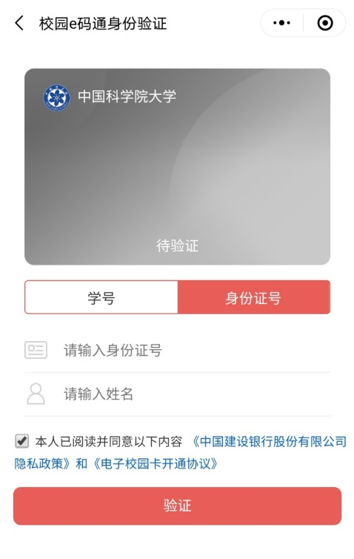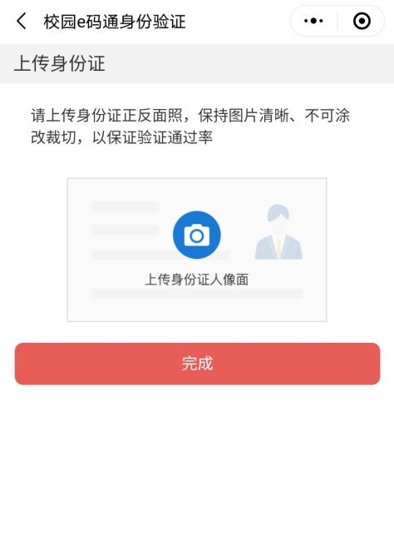
√ 步骤2. 点击“新生银行卡申请”菜单，进入身份识别页面。
√步骤3.身份识别
上传本人身份证正、反面影像，系统自动识别身份证信息并反显（反显信息不正确时，可以手动修改），用户确认身份信息无误后进入下一步。
！！请注意：系统反显的是身份证上的地址信息，如和学生现居住地址不一致时，请注意必须填写现居住地址，可收快递的地址。手机号将作为银行卡预留手机号，请确保准确。
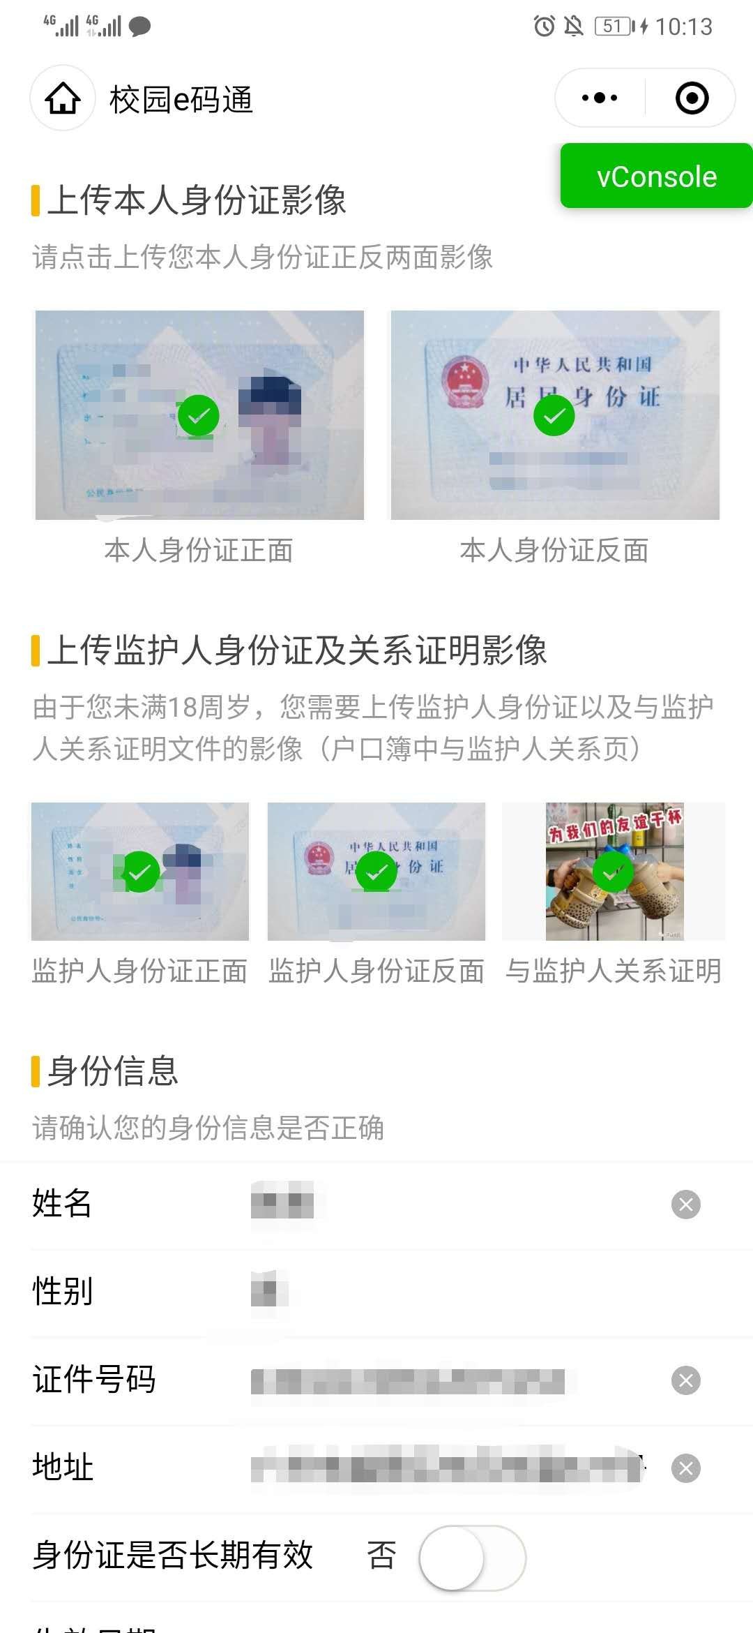
满18岁学生不上传监护人信息
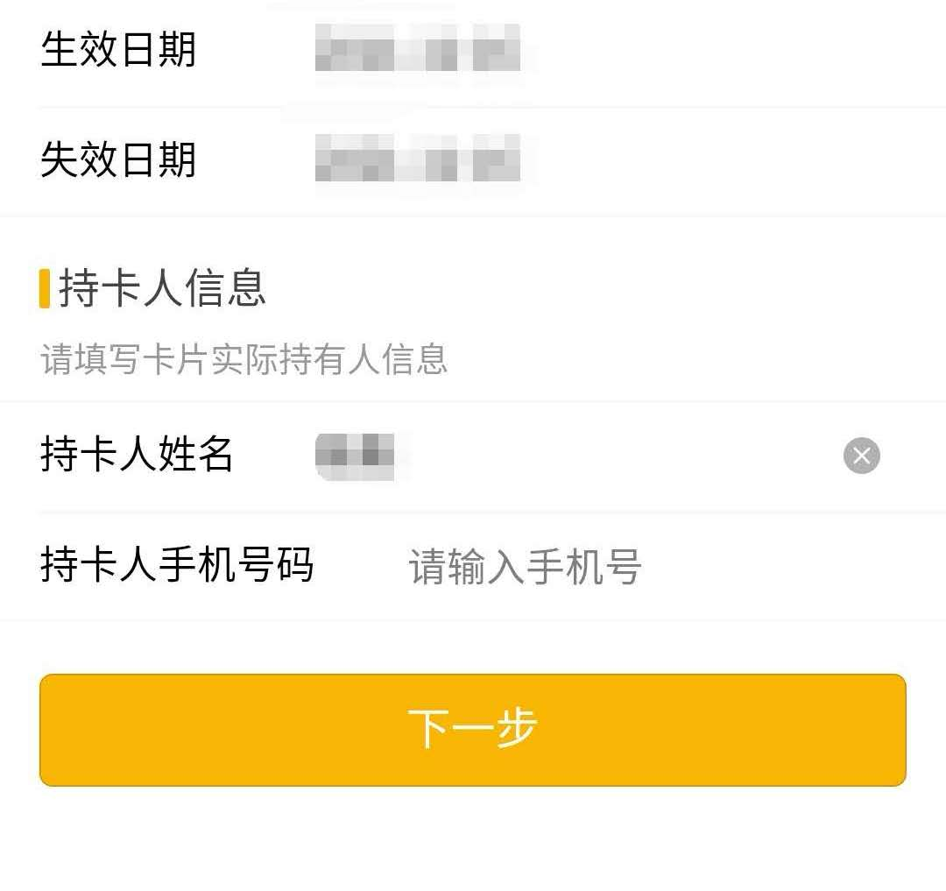
√步骤4.涉税声明
在签名区域签名，签名需清晰可辨识，签完后点击保存按钮，然后点提交进入下一步。（此步骤为建设银行办卡系统固定步骤）
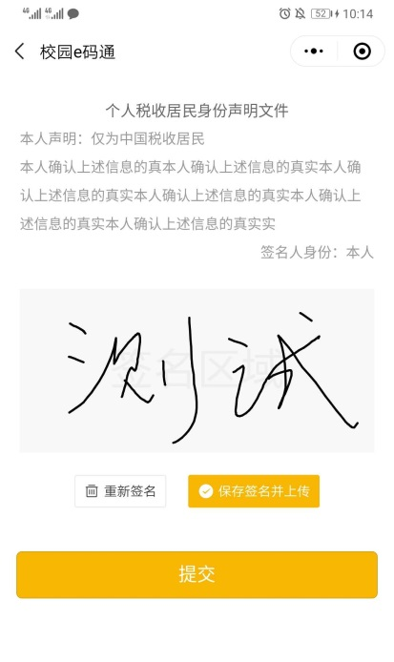
√步骤5.提交申请
签名之后提交申请，提交之后，系统会提示申请结果。
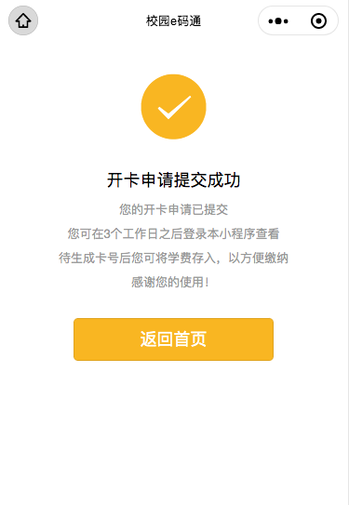
√步骤6.实体卡邮寄
在提交申请后，银行进行制卡手续。实体卡约在两周至三周后，按照学生所提供的地址，通过顺丰或EMS邮寄到学生手中。
√步骤7.激活
学生携带银行卡和本人身份证，到附近任意建行网点的柜台或智慧柜员机（STM），进行卡片激活。如不办理激活，新卡将无法使用。

附件4：
中国科学院大学集中教学新生党组织关系转接说明

1. 党员组织关系介绍信必须是带有回执联的2007年新版方为有效，填写项不得有空白。党员原所在基层党委通讯地址一定要详细，否则回执难以准确寄回。
2. 党员组织关系介绍信需由县（团）级以上党委组织部开据，原单位关系隶属北京市委的，需通过党员E先锋系统进行转接；原单位组织关系不隶属于北京市委的需开具纸质版组织关系介绍信。具体信息如下：
项目 | 转入
原单位组织关系隶属北京市委 | 通过党员E先锋系统转接(具体信息见附件)
原单位组织关系不隶属北京市委 | 抬头 | 二级党委：中国科学院大学XX学院党委  党总支： 中国科学院大学党委
 | 去处 | 二级党委：中国科学院大学XXX学院
 |  | 党总支：中国科学院大学XXX学院
转接程序 | 二级党委：直接接收组织关系；回执盖二级党委章
 | 党总支：经组织部转接后，接收组织关系；回执盖组织部章
3．应届毕业生预备党员预备期在大学已超过半年的，请原所在党支部出具党员预备期间的现实表现鉴定，由党委或党总支部盖章密封后交由本人，报到后交所在院系党委或党总支部。
4．没有就业的非应届毕业生预备党员，请组织关系所在地基层党组织（如人才交流中心）出具党员预备期间的现实表现鉴定。
5. 持有流动党员活动证的预备党员，请所在地基层党组织按要求如实记载流动期间的表现，并加盖基层党组织章。
6. 转入国科大时预备期已满并超过一年的预备党员，将不再讨论其转正问题。
7. 接收新生组织关系时间截止为当年10月31日，超过截止日期不再接收。
8. 非脱产MBA学生党员，党组织关系不转入中国科学院大学。
9. 不参加集中教学的新生，组织关系转接手续根据各录取单位规定办理。
中国科学院大学组织部联系电话：010-69671638
附表：中国科学院大学2021年新生党组织关系转接信息表

附表
中国科学院大学2021年新生党组织关系转接信息表
序号 | 党组织名称 | 包含学院 | 具体党支部名称 | 党员E先锋 | 联系人 | 邮箱
 |  |  |  | 党支部编码
1 | 数学学院党委 | 数学科学学院 | 中共中国科学院大学数学学院新生党支部 | 011100144369 | 张老师69671499 | zhanglilian@ucas.ac.cn
2 | 物理科学学院党委 | 物理科学学院 | 中共中国科学院大学物理科学学院联合党委2021级新生党支部 | 011100204114 | 张老师  69671662 | zhangl@ucas.ac.cn
 |  | 核科学与技术学院
 |  | 天文与空间科学学院
3 | 工学-人工智能学院党委 | 工程科学学院 | 中共中国科学院大学工学-人工智能学院委员会2021级新生党支部 | 011100204105 | 张老师  69671129 | zhanghong@ucas.ac.cn
 |  | 人工智能学院
 |  | 航空宇航学院
4 | 化学院联合党委 | 化学科学学院 | 中共中国科学院大学化学院联合党委新生党支部 | 011100157334 | 李老师 69672563 69672553 | lgrui@ucas.ac.cn
 |  | 化学工程学院
 |  | 纳米科学与技术学院
5 | 材料-未来技术学院党委 | 材料科学学院 | 材料学院2021级新生支部 | 011100204285 | 王老师69671744 | wangdongxia@ucas.ac.cn
 |  | 未来技术学院 | 未来技术学院2021级新生支部 | 011100204287 | 张老师69671749 | zhangweinan@ucas.ac.cn
 |  | 光电学院 | 光电学院2021级新生支部 | 11100204286 | 黄老师69671746 | huangyihan@ucas.ac.cn
6 | 地星学院党委 | 地球与行星科学学院 | 中共中国科学院大学地星学院新生支部委员会 | 011100015080 | 于老师 69672730 88256488 | yuliye@ucas.ac.cn
7 | 资环-农学院党委 | 资源与环境学院 | 资环学院新生党支部 | 011100204033 | 王老师69672976 | wjing@ucas.ac.cn
 |  | 现代农业科学学院 | 农学院新生党支部 | 011100204022 | 王老师69672948 | wangshaoqing@ucas.ac.cn
8 | 生命学院党委 | 生命科学学院 | 中共中国科学院大学生命学院新生党支部委员会 | 011100157110 | 王老师69672643 | wangjt@ucas.ac.cn
9 | 存济医学院党总支部 | 存济医学院 | 中共中国科学院大学存济医学院2021新生党支部 | 011100204731 | 曾老师69672651 | zenghui@ucas.ac.cn
10 | 计算机-网安学院党委 | 计算机科学与技术学院 | 中共中国科学院大学计算机-网安学院2021级新生党支部委员会 | 011100204753 | 刘老师69671797 | liuwq@ucas.ac.cn
 |  | 网络空间安全学院
11 | 电子-微电子学院党委 | 电子电气与通信工程学院 | 中共中国科学院大学电子-微电子学院新生党支部 | 011100144597 | 刘老师69671871 | liuxiaoying@ucas.ac.cn
 |  | 微电子学院
12 | 经管学院党委 | 经济与管理学院 | 中共中国科学院大学经管学院新生支部委员会 | 011100144370 | 王老师69671435 | wangjh@ucas.edu.cn
 |  | 创新创业学院
13 | 公共政策与管理学院党总支部 | 公共政策与管理学院 | 中共中国科学院大学公共政策与管理学院2020级新生党支部委员会 | 011100157604 | 邢老师  13521112296 | xingli@ucas.ac.cn
 |  | 知识产权学院
14 | 人文学院联合党委 | 人文学院 | 国科大人文学院2021党支部 | 011100204732 | 韩老师 88256982 69671335 | hanbin@ucas.ac.cn
 |  | 马克思主义学院
 |  | 外语系 | 国科大外语系2021党支部 | 011100204733
 |  | 心理学系 | 国科大心理学系2021党支部 | 011100204734
15 | 国际教育联合党委 | 中丹学院 | 中共中国科学院大学国际教育联合党委中丹20218401支部委员会 | 011100014978 | 吴老师88256107 | gjdw@ucas.ac.cn
 |  | 国际学院
16 | 本科部党总支部 | 本科部 | 中共中国科学院大学本科党总支教工支部 | 011100137246 | 孙老师88256321 | sunyx@ucas.ac.cn
17 | 纳米能源所党委 | 纳米能源所 | 中共中国科学院北京纳米能源与系统研究所学生党支部 | 011100144989 | 袁宏韬60688332 | dangban@binn.cas.cn

附件5

中国科学院大学集中教学新生团组织关系转接的说明
1. 新生团组织关系转接需通过系统进行线上转接，如果有特殊情况，可使用纸质介绍信进行组织关系转接。
2. 本科为京内高校的新生团员，组织关系转接直接从“北京共青团”系统进行申请。（具体操作见附件2）
3. 本科为京外高校的新生团员，组织关系转接应先从“智慧团建”或所属地区团员登记系统申请转出，再注册“北京共青团”系统申请转入。(具体操作见附件3)
4. 接收新生团组织关系时间截止为当年10月31日，超过截止日期不再接收。
5. 非脱产MBA学生团员，团组织关系不转入中国科学院大学。
6. 不参加集中教学的新生，团组织关系转接手续根据各录取单位规定办理。
附件1 中国科学院大学2021年新生团组织关系转接信息表
附件2 本科为京内高校的团员组织关系转入具体操作说明
附件3 本科为京外高校的团员组织关系转入具体操作说明

共青团中国科学院大学委员会

附件1

附件1 中国科学院大学2021年新生团组织关系转接信息表
序号 | 团组织名称 | 转入组织全称 | 包含学院 | 组织ID | 联系人 | 邮箱
1 | 数学学院团委 | 中国共产主义青年团  中国科学院大学数学学院2021级新生团支部 | 数学科学学院 | 3857855 | 张老师  69671499 | zhanglilian@ucas.ac.cn
2 | 物理-天文学院团委 | 中国共产主义青年团  中国科学院大学物理-天文学院团委2021级新生团支部 | 物理科学学院 | 3426361 | 张老师  69671665 | zhangyin@ucas.ac.cn
 |  |  | 天文与空间科学学院 |  | 何老师  69671653 | hexing@ucas.ac.cn
 |  |  | 核科学与技术学院 |  | 郭老师  69672429 | guodandan@ucas.ac.cn,
3 | 工学-人工智能学院团委 | 中国共产主义青年团  中国科学院大学工学-人工智能学院委员会  工程科学学院新生团支部 | 工程科学学院 | 3424646 | 高老师  69671130 | gaoxing0106@ucas.ac.cn
 |  | 中国共产主义青年团  中国科学院大学工学-人工智能学院委员会  人工智能学院2021新生团支部 | 人工智能学院 | 3838437 | 石老师  69671537 | shimengmeng@ucas.ac.cn
 |  | 中国共产主义青年团  中国科学院大学工学-人工智能学院委员会  航空宇航学院新生团支部 | 航空宇航学院 | 3424792 | 肖老师  69671883 | xiaokexin@ucas.ac.cn
4 | 化学院联合团委 | 中国共产主义青年团  中国科学院大学化学院联合委员会  化学科学学院2021级新生团支部 | 化学科学学院 | 3745927 | 李老师  69672553 | liaiting@ucas.ac.cn
 |  | 中国共产主义青年团中国科学院大学化学工程学院2021新生团支部 | 化学工程学院 | 3753471 | 刘老师  69672532 | liuxinxin@ucas.ac.cn
 |  | 中国共产主义青年团  中国科学院大学化学院联合团委  纳米科学与技术学院新生团支部 | 纳米科学与技术学院 | 3431374 | 汤老师  69672435 | tanglinwei@ucas.ac.cn
5 | 材料-未来技术学院团委 | 中国共产主义青年团  中国科学院大学材料-未来技术学院委员会  材料学院2021级新生团支部 | 材料科学与光电技术学院 | 3867122 | 王老师  69671744 | wangdongxia@ucas.ac.cn
 |  | 中国共产主义青年团  中国科学院大学材料-未来技术学院委员会  未来技术学院2021级新生支部 | 未来技术学院 | 3806334 | 张老师  69671749 | zhangweinan@ucas.ac.cn
 |  | 中国科学院大学材料-未来技术学院团委  光电学院2021级新生团支部 | 光电学院 | 3878558 | 黄老师  69671746 | huangyihan@ucas.ac.cn
6 | 地学院团委 | 中国共产主义青年团  中国科学院大学地学院新生支部 | 地球与行星科学学院 | 3431392 | 刘老师  69672729 | liumengmeng@ucas.ac.cn
7 | 公共政策与管理学院团委 | 中国共产主义青年团  中国科学院大学公共政策与管理学院委员会新生团支部 | 公共政策与管理学院 | 3843168 | 徐老师  88256553 | xuchong@ucas.ac.cn
8 | 资环-农学院团委 | 中国共产主义青年团  中国科学院大学资源与环境学院新生团支部 | 资源与环境学院 | 3424367 | 李老师  69672972 | lixiaoyu@ucas.ac.cn
 |  | 中国共产主义青年团  国科大农学院新生团支部 | 现代农学院 | 3424418 | 王老师  69672948 | wangshaoqing@ucas.ac.cn
9 | 生命科学学院团委 | 中国共产主义青年团  中国科学院大学生命学院2021级新生支部 | 生命科学学院 | 3422486 | 程老师  69672643 | chengsn@ucas.ac.cn
10 | 计算机-网安学院团委 | 中国科学院大学计算机网安学院团委计算机学院2021级集中教学新生团支部 | 计算机科学与技术学院 | 3765100 | 张老师  69671832 | zhangshaozhen@ucas.ac.cn
 |  | 中国共产主义青年团计算机网安团委网安学院2021新生支部 | 网络空间安全学院 | 3431382 | 刘老师  69671853 | liudong@iie.ac.cn
11 | 电子-微电子学院团委 | 中国共产主义青年团中国科学院大学电子微电子学院2021新生团支部 | 电子电气与通信工程学院 | 3852760 | 刘老师  69671871 | liuxiaoying@ucas.ac.cn
 |  |  | 微电子学院 |  | 罗老师  69671852 | luoxiaoying@ucas.ac.cn
12 | 经管学院团委 | 中国共产主义青年团  中国科学院大学经济与管理学院新生支部 | 经济与管理学院 | 3428665 | 王老师  69671435 | jianhua5891@163.com
13 | 人文学院联合团委 | 中国共产主义青年团  中国科学院大学人文学院新生团支部 | 人文学院  马克思主义学院 | 3428317 | 吴老师  88256982 | menglingbin@ucas.ac.cn
 |  | 中国共产主义青年团  中国科学院大学外语系新生团支部 | 外语系 | 3429411 | 徐老师  88256513 | guxu@ucas.ac.cn
 |  | 中国共产主义青年团  中国科学院大学心理学系新生支部 | 心理学系 | 3429819 | 刘老师  69671536 | liutiantian@ucas.ac.cn
14 | 存济医学院团委 | 中国共产主义青年团  中国科学院大学存济医学院  2021级新生团支部 | 存济医学院 | 3806633 | 曾老师  69672651 | zenghui@ucas.ac.cn
15 | 国际教育联合团委 | 中国共产主义青年团中国科学院大学国际教育联合委员会  中国共产主义青年团中国科学院大学中丹学院团支部 | 中丹学院 | 3151990 | 何老师  69672986 | hebing@ucas.ac.cn
16 | 本科部 | 中国共产主义青年团  中国科学院大学本科部新生团支部 | 本科部 | 3431330 | 王老师  88256234 | wangduokui@ucas.ac.cn

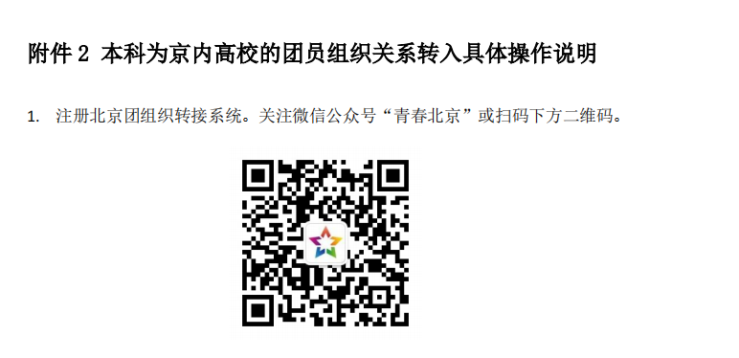

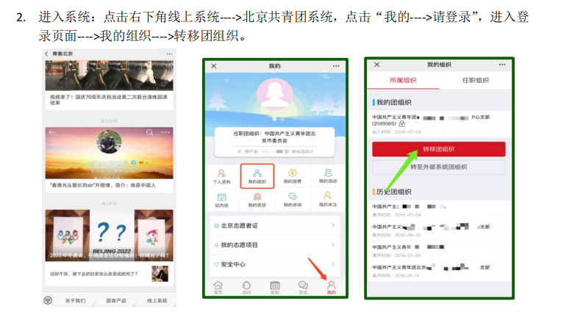

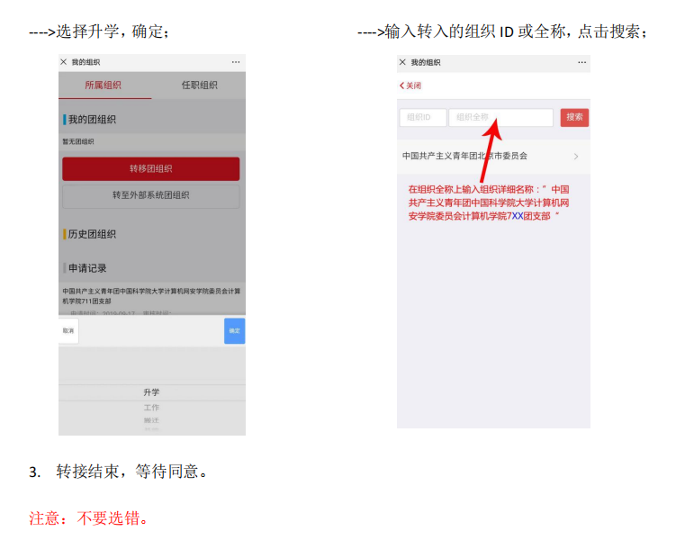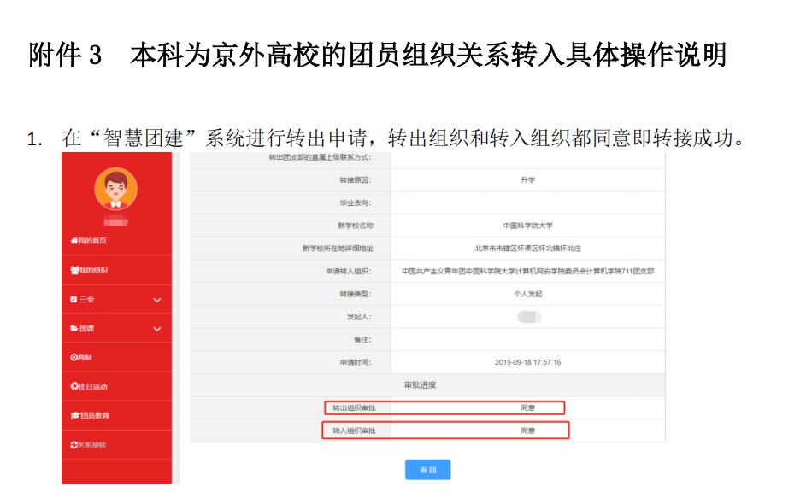
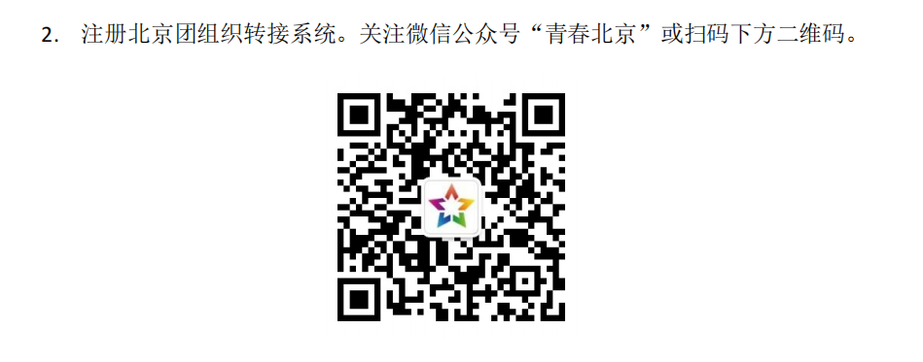
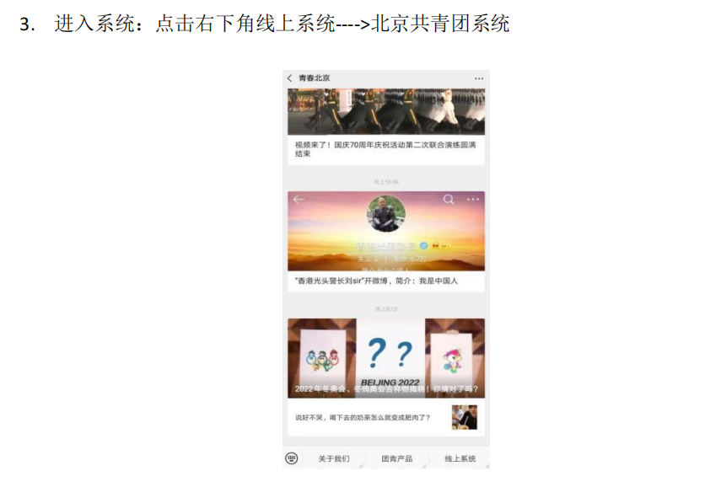
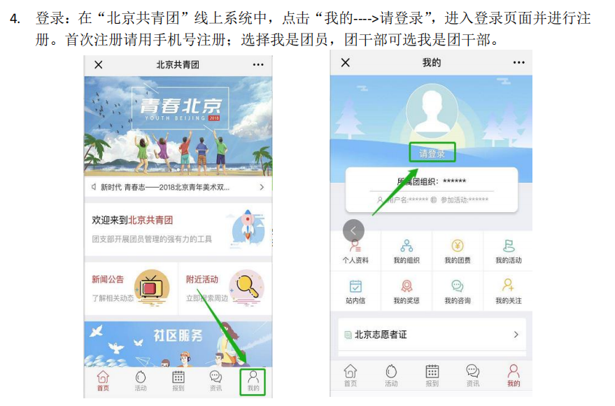
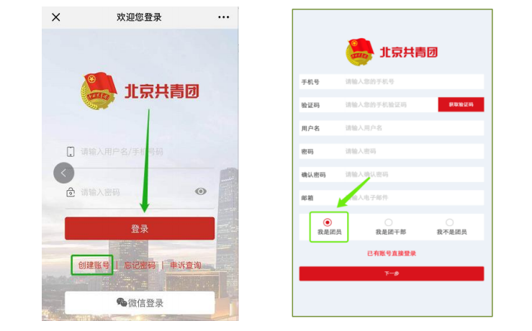
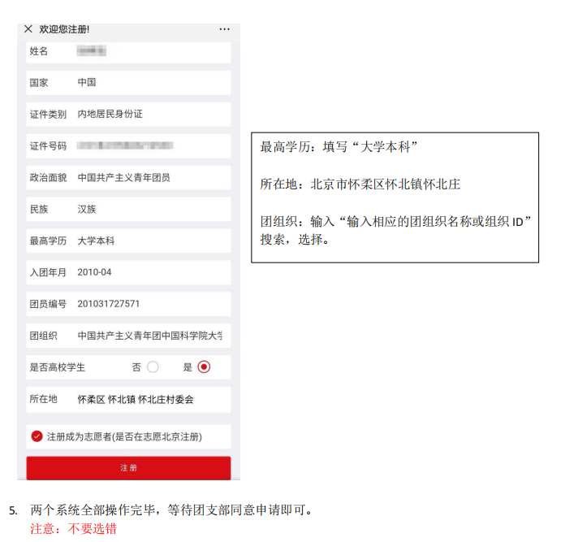

附件6：
入学资格审查
一、审查时间：
入学报到后三个月内进行新生的入学资格审查。
二、审查范围：
国科大按照国家招生计划录取的、在中国科学院所属各个研究院、所、中心等单位及国科大校部各院系、本科部（以下简称“研究所”）接受普通高等学历教育的研究生和本科生
在集中教学校区报到的新生资格审查由各院系统一组织。
三、审查内容：
按照国家招生规定，对学生身份信息、最后学历学位证书、身体情况等方面进行全面复查。复查内容主要包括以下方面：
1.录取手续及程序等是否合乎国家招生规定；
2.所获得的录取资格是否真实、合乎相关规定；
3.本人及身份证明与录取通知、考生档案等是否一致；
4.身心健康状况是否符合报考专业或者专业类别体检要求，能否保证在校正常学习、生活。
硕士、直博新生需提供本科阶段的毕业证书原件、录取通知书、有效身份证件。
博士新生需提供硕士学位证书原件、录取通知书、有效身份证件。
本科新生需提供录取通知书、有效身份证件。
学生如因贷款等原因不能提供毕业证书/学位证书原件的，应提
交原毕业学校出具的扣发证明（原件）。
复查不合格的，经国科大批准，取消学籍；凡弄虚作假、徇私舞弊取得学籍的，视具体情况分别予以处理，情况严重的移交有关部门调查处理。
四、入学体检
学籍隶属于中国科学院各研究所、校部各院系的博士、硕士研究生、本科生均应参加入学体检。
在集中教学校区报到的新生体检由国科大统一组织。
入学体检发现患有疾病不能坚持学习的：
(一) 经二级甲等以上医院证明,在短期内可治愈的，由本人申请，经所在研究所批准和国科大备案后保留入学资格一年，保留入学资格的，不具有学籍；
(二) 在保留入学资格期内经治疗康复，须持二级甲等以上医院的健康证明，在规定时间，提出入学申请，经核实并在指定医院复查合格，确认能够坚持学习的，方可办理入学手续；
(三) 复查不合格或者逾期不办理入学手续的，取消入学资格。

附件7
常用校园网络资源
一、校园常用校园网络资源(均支持edu域名,即将后缀“ac.cn”改为“edu.cn”也可以正常访问)
1.中国科学院大学主页：http://www.ucas.ac.cn/
2.教育云平台：http://sep.ucas.ac.cn/
3.招生信息网：http://admission.ucas.ac.cn/
4.就业服务信息网：http://job.ucas.ac.cn/
5.综合信息网：http://onestop.ucas.ac.cn/
6.校园服务网：http://hqfw.ucas.edu.cn
7.IT服务网：http://inc.ucas.ac.cn/
8.中国科学院大学官方微信二维码：
9.中国科学院大学学生会
9．教育业务平台相关问题，请拨打电话010-88256622.

